Alueprofiili Keski-Suomen HVA (Hyvinvointialueet)

Diakin karttasovellus 2023-02-27 19:52:42

Tämä asiakirja on tuotettu automaattisesti [Diakin karttasovelluksen avulla](http://diak.shinyapps.io/karttasovellus) 2023-02-27 19:52:42. Asiakirjan tiedot perustuvat THL:n Sotkanet-indikaattoripalvelun tietoihin, joihin on yhdistetty Tilastokeskuksen tilasto- ja paikkatietoaineistoja. Tarkempaa tieto indikaattoreista ja metodologiasta löydät sovelluksen [Lisätietoja](https://diak.shinyapps.io/karttasovellus_test/#info)-osiosta.

Alueprofiili sisältää aina kaikkien osoittimien tiedot sekä valitulta alueelta että alueen rajanaapureista. Lisäksi alueprofiilissa esitetään kunkin osoittimen korkein ja matalin arvo. Tiedot esitetään taulukkoina, karttakuvioina sekä aikasarjakuvioina, joista näkee kunkin osoittimen kehityksen 2010-luvulla sekä valitulla alueella että sen naapureissa. Raportin lopussa on tiedot pienituloisuudesta ja työttömyydestä kaikilta alueen postinumeroalueilta.

Tässä raportissa tarkastellaan tasolla Hyvinvointialueet aluetta Keski-Suomen HVA. Lisäksi tarkastelussa ovat rajanaapurit: Pirkanmaan HVA, Päijät-Hämeen HVA, Etelä-Savon HVA, Pohjois-Savon HVA, Keski-Suomen HVA, Etelä-Pohjanmaan HVA, Keski-Pohjanmaan HVA ja Pohjois-Pohjanmaan HVA.

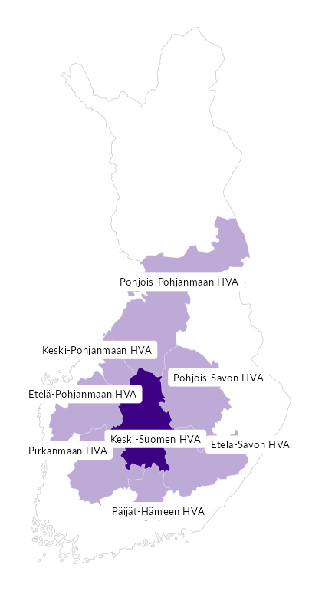

# Summamuuttujat

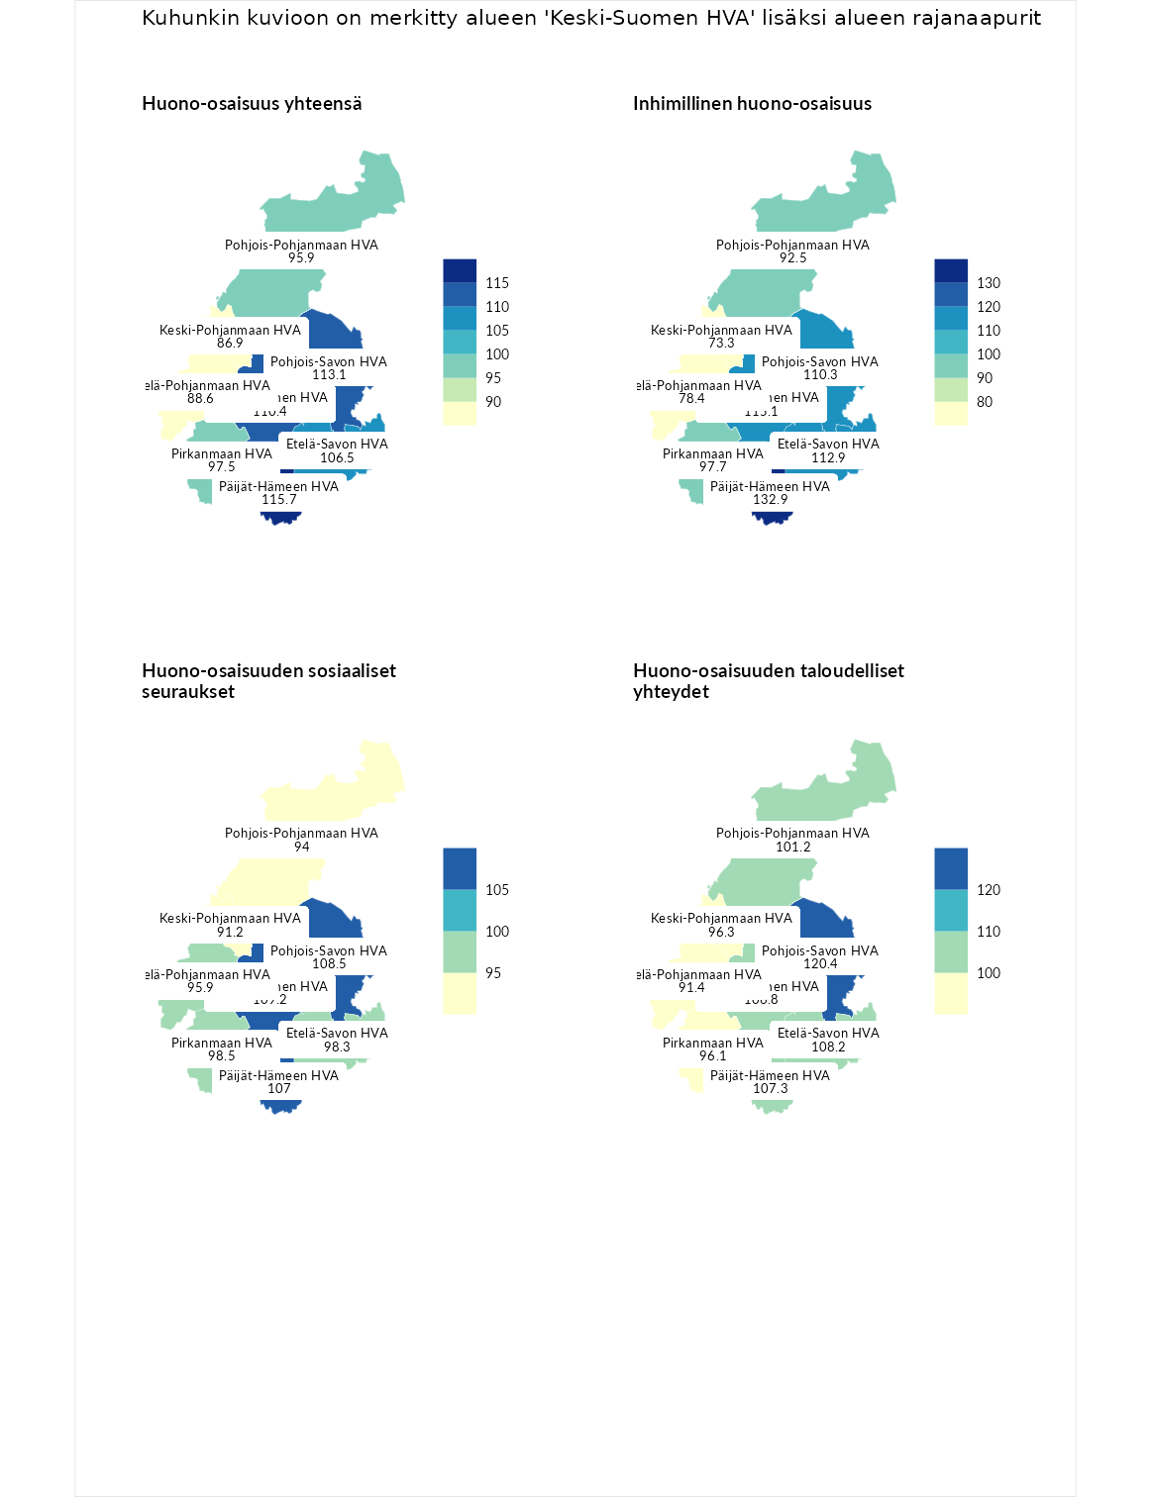

## Huono-osaisuus yhteensä

| aluenimi | arvo | asema |
| --- | --- | --- |
| Helsingin kaupunki (korkein arvo) | 118.4 | 1 |
| Päijät-Hämeen HVA (naapuri) | 115.7 | 3 |
| Pohjois-Savon HVA (naapuri) | 113.1 | 5 |
| Keski-Suomen HVA (valittu) | 110.4 | 6 |
| Etelä-Savon HVA (naapuri) | 106.5 | 8 |
| Pirkanmaan HVA (naapuri) | 97.5 | 13 |
| Pohjois-Pohjanmaan HVA (naapuri) | 95.9 | 14 |
| Etelä-Pohjanmaan HVA (naapuri) | 88.6 | 20 |
| Keski-Pohjanmaan HVA (naapuri) | 86.9 | 21 |
| Pohjanmaan HVA (matalin arvo) | 69.9 | 22 |

## Inhimillinen huono-osaisuus

| aluenimi | arvo | asema |
| --- | --- | --- |
| Päijät-Hämeen HVA (naapuri) | 132.9 | 1 |
| Päijät-Hämeen HVA (korkein arvo) | 132.9 | 1 |
| Keski-Suomen HVA (valittu) | 115.1 | 3 |
| Etelä-Savon HVA (naapuri) | 112.9 | 5 |
| Pohjois-Savon HVA (naapuri) | 110.3 | 7 |
| Pirkanmaan HVA (naapuri) | 97.7 | 11 |
| Pohjois-Pohjanmaan HVA (naapuri) | 92.5 | 18 |
| Etelä-Pohjanmaan HVA (naapuri) | 78.4 | 20 |
| Keski-Pohjanmaan HVA (naapuri) | 73.3 | 21 |
| Pohjanmaan HVA (matalin arvo) | 66.4 | 22 |

## Huono-osaisuuden sosiaaliset seuraukset

| aluenimi | arvo | asema |
| --- | --- | --- |
| Vantaan ja Keravan HVA (korkein arvo) | 119.2 | 1 |
| Keski-Suomen HVA (valittu) | 109.2 | 5 |
| Pohjois-Savon HVA (naapuri) | 108.5 | 6 |
| Päijät-Hämeen HVA (naapuri) | 107.0 | 8 |
| Pirkanmaan HVA (naapuri) | 98.5 | 11 |
| Etelä-Savon HVA (naapuri) | 98.3 | 12 |
| Etelä-Pohjanmaan HVA (naapuri) | 95.9 | 14 |
| Pohjois-Pohjanmaan HVA (naapuri) | 94.0 | 15 |
| Keski-Pohjanmaan HVA (naapuri) | 91.2 | 17 |
| Itä-Uudenmaan HVA (matalin arvo) | 82.2 | 22 |

## Huono-osaisuuden taloudelliset yhteydet

| aluenimi | arvo | asema |
| --- | --- | --- |
| Helsingin kaupunki (korkein arvo) | 127.2 | 1 |
| Pohjois-Savon HVA (naapuri) | 120.4 | 2 |
| Etelä-Savon HVA (naapuri) | 108.2 | 6 |
| Päijät-Hämeen HVA (naapuri) | 107.3 | 8 |
| Keski-Suomen HVA (valittu) | 106.8 | 9 |
| Pohjois-Pohjanmaan HVA (naapuri) | 101.2 | 12 |
| Keski-Pohjanmaan HVA (naapuri) | 96.3 | 14 |
| Pirkanmaan HVA (naapuri) | 96.1 | 15 |
| Etelä-Pohjanmaan HVA (naapuri) | 91.4 | 19 |
| Pohjanmaan HVA (matalin arvo) | 59.8 | 22 |

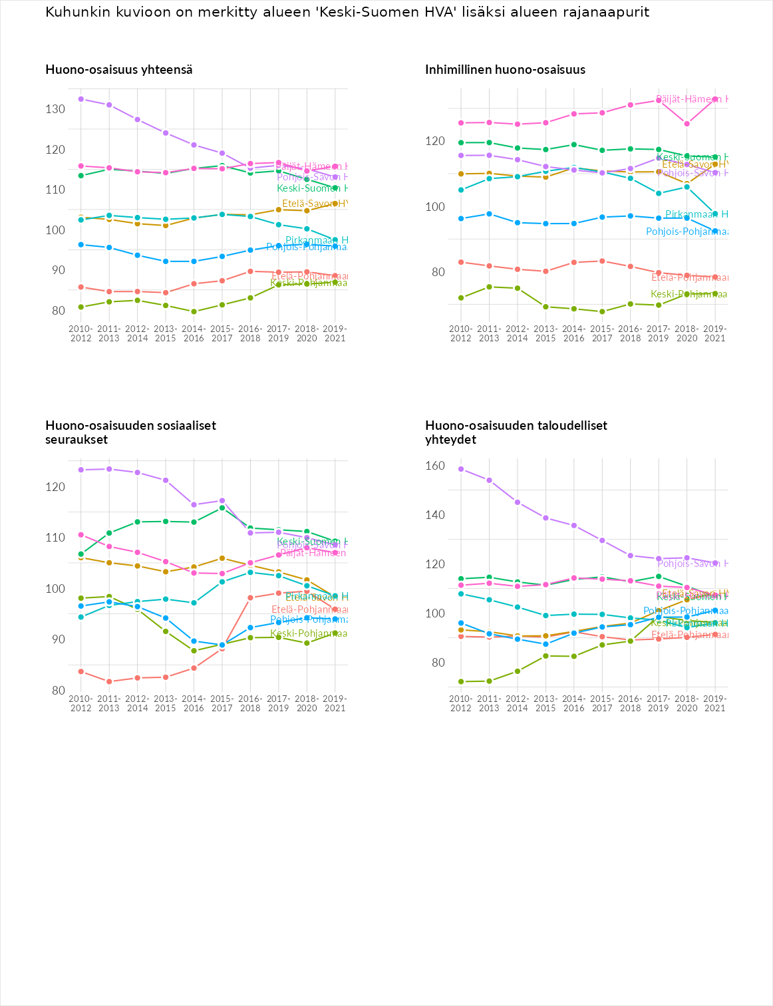

# Inhimillinen huono-osaisuus

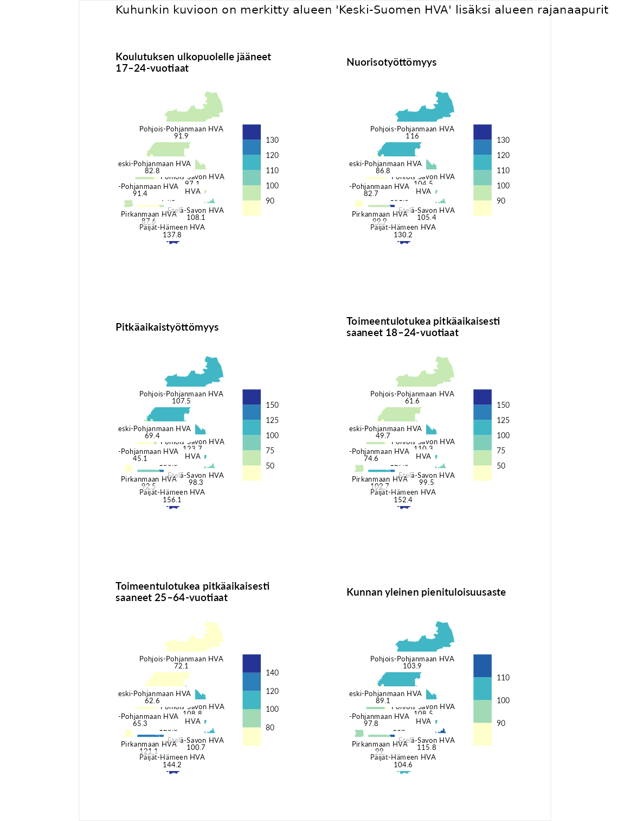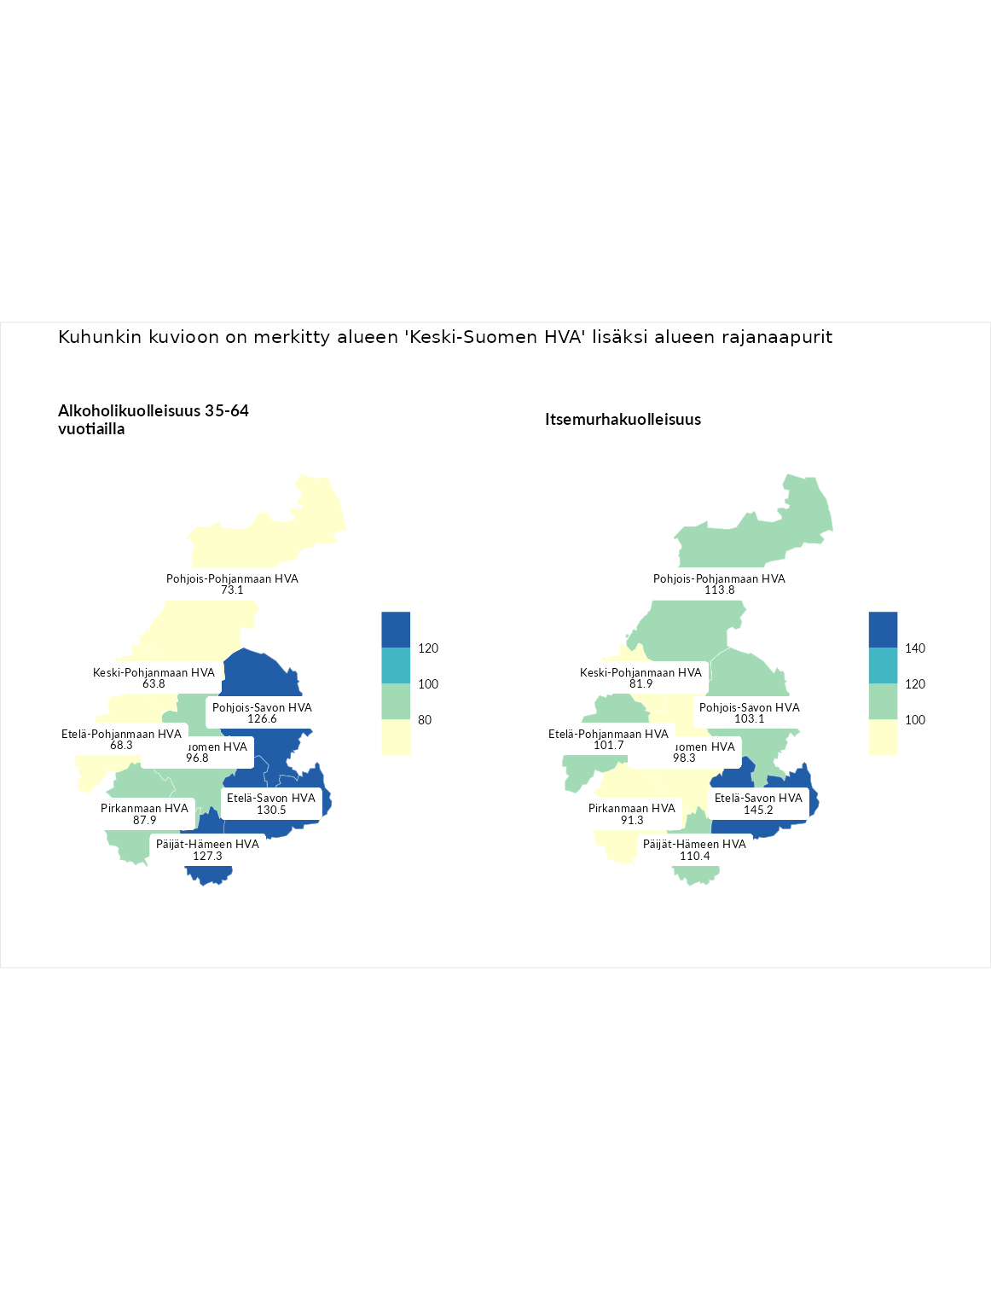

## Koulutuksen ulkopuolelle jääneet 17–24-vuotiaat

| aluenimi | arvo | asema |
| --- | --- | --- |
| Vantaan ja Keravan HVA (korkein arvo) | 164.6 | 1 |
| Päijät-Hämeen HVA (naapuri) | 137.8 | 3 |
| Etelä-Savon HVA (naapuri) | 108.1 | 10 |
| Pohjois-Savon HVA (naapuri) | 97.1 | 12 |
| Keski-Suomen HVA (valittu) | 94.3 | 13 |
| Pohjois-Pohjanmaan HVA (naapuri) | 91.9 | 16 |
| Etelä-Pohjanmaan HVA (naapuri) | 91.4 | 17 |
| Pirkanmaan HVA (naapuri) | 87.6 | 18 |
| Keski-Pohjanmaan HVA (naapuri) | 82.8 | 21 |
| Pohjois-Karjalan HVA (matalin arvo) | 77.0 | 22 |

## Nuorisotyöttömyys

| aluenimi | arvo | asema |
| --- | --- | --- |
| Keski-Suomen HVA (valittu) | 131.6 | 1 |
| Keski-Suomen HVA (korkein arvo) | 131.6 | 1 |
| Päijät-Hämeen HVA (naapuri) | 130.2 | 3 |
| Pohjois-Pohjanmaan HVA (naapuri) | 116.0 | 6 |
| Etelä-Savon HVA (naapuri) | 105.4 | 8 |
| Pohjois-Savon HVA (naapuri) | 104.5 | 9 |
| Pirkanmaan HVA (naapuri) | 99.9 | 12 |
| Keski-Pohjanmaan HVA (naapuri) | 86.8 | 17 |
| Etelä-Pohjanmaan HVA (naapuri) | 82.7 | 19 |
| Pohjanmaan HVA (matalin arvo) | 56.5 | 22 |

## Pitkäaikaistyöttömyys

| aluenimi | arvo | asema |
| --- | --- | --- |
| Päijät-Hämeen HVA (naapuri) | 156.1 | 1 |
| Päijät-Hämeen HVA (korkein arvo) | 156.1 | 1 |
| Keski-Suomen HVA (valittu) | 130.6 | 4 |
| Pohjois-Savon HVA (naapuri) | 123.7 | 7 |
| Pohjois-Pohjanmaan HVA (naapuri) | 107.5 | 9 |
| Etelä-Savon HVA (naapuri) | 98.3 | 12 |
| Pirkanmaan HVA (naapuri) | 92.5 | 16 |
| Keski-Pohjanmaan HVA (naapuri) | 69.4 | 20 |
| Etelä-Pohjanmaan HVA (naapuri) | 45.1 | 22 |
| Etelä-Pohjanmaan HVA (matalin arvo) | 45.1 | 22 |

## Toimeentulotukea pitkäaikaisesti saaneet 18–24-vuotiaat

| aluenimi | arvo | asema |
| --- | --- | --- |
| Päijät-Hämeen HVA (naapuri) | 152.4 | 1 |
| Päijät-Hämeen HVA (korkein arvo) | 152.4 | 1 |
| Keski-Suomen HVA (valittu) | 127.6 | 3 |
| Pohjois-Savon HVA (naapuri) | 110.3 | 7 |
| Pirkanmaan HVA (naapuri) | 102.7 | 10 |
| Etelä-Savon HVA (naapuri) | 99.5 | 12 |
| Etelä-Pohjanmaan HVA (naapuri) | 74.6 | 16 |
| Pohjois-Pohjanmaan HVA (naapuri) | 61.6 | 19 |
| Keski-Pohjanmaan HVA (naapuri) | 49.7 | 22 |
| Keski-Pohjanmaan HVA (matalin arvo) | 49.7 | 22 |

## Toimeentulotukea pitkäaikaisesti saaneet 25–64-vuotiaat

| aluenimi | arvo | asema |
| --- | --- | --- |
| Vantaan ja Keravan HVA (korkein arvo) | 161.9 | 1 |
| Päijät-Hämeen HVA (naapuri) | 144.2 | 3 |
| Keski-Suomen HVA (valittu) | 123.8 | 4 |
| Pirkanmaan HVA (naapuri) | 121.1 | 5 |
| Pohjois-Savon HVA (naapuri) | 108.8 | 8 |
| Etelä-Savon HVA (naapuri) | 100.7 | 11 |
| Pohjois-Pohjanmaan HVA (naapuri) | 72.1 | 18 |
| Etelä-Pohjanmaan HVA (naapuri) | 65.3 | 20 |
| Keski-Pohjanmaan HVA (naapuri) | 62.6 | 21 |
| Pohjanmaan HVA (matalin arvo) | 61.2 | 22 |

## Kunnan yleinen pienituloisuusaste

| aluenimi | arvo | asema |
| --- | --- | --- |
| Pohjois-Karjalan HVA (korkein arvo) | 133.5 | 1 |
| Keski-Suomen HVA (valittu) | 118.0 | 2 |
| Etelä-Savon HVA (naapuri) | 115.8 | 4 |
| Pohjois-Savon HVA (naapuri) | 108.5 | 5 |
| Päijät-Hämeen HVA (naapuri) | 104.6 | 8 |
| Pohjois-Pohjanmaan HVA (naapuri) | 103.9 | 9 |
| Pirkanmaan HVA (naapuri) | 99.0 | 13 |
| Etelä-Pohjanmaan HVA (naapuri) | 97.8 | 14 |
| Keski-Pohjanmaan HVA (naapuri) | 89.1 | 16 |
| Keski-Uudenmaan HVA (matalin arvo) | 59.0 | 22 |

## Alkoholikuolleisuus 35-64 vuotiailla

| aluenimi | arvo | asema |
| --- | --- | --- |
| Kymenlaakson HVA (korkein arvo) | 143.3 | 1 |
| Etelä-Savon HVA (naapuri) | 130.5 | 3 |
| Päijät-Hämeen HVA (naapuri) | 127.3 | 4 |
| Pohjois-Savon HVA (naapuri) | 126.6 | 5 |
| Keski-Suomen HVA (valittu) | 96.8 | 13 |
| Pirkanmaan HVA (naapuri) | 87.9 | 17 |
| Pohjois-Pohjanmaan HVA (naapuri) | 73.1 | 19 |
| Etelä-Pohjanmaan HVA (naapuri) | 68.3 | 20 |
| Keski-Pohjanmaan HVA (naapuri) | 63.8 | 21 |
| Pohjanmaan HVA (matalin arvo) | 44.0 | 22 |

## Itsemurhakuolleisuus

| aluenimi | arvo | asema |
| --- | --- | --- |
| Kainuun HVA (korkein arvo) | 148.3 | 1 |
| Etelä-Savon HVA (naapuri) | 145.2 | 2 |
| Pohjois-Pohjanmaan HVA (naapuri) | 113.8 | 5 |
| Päijät-Hämeen HVA (naapuri) | 110.4 | 6 |
| Pohjois-Savon HVA (naapuri) | 103.1 | 9 |
| Etelä-Pohjanmaan HVA (naapuri) | 101.7 | 11 |
| Keski-Suomen HVA (valittu) | 98.3 | 12 |
| Pirkanmaan HVA (naapuri) | 91.3 | 16 |
| Keski-Pohjanmaan HVA (naapuri) | 81.9 | 19 |
| Itä-Uudenmaan HVA (matalin arvo) | 68.8 | 22 |

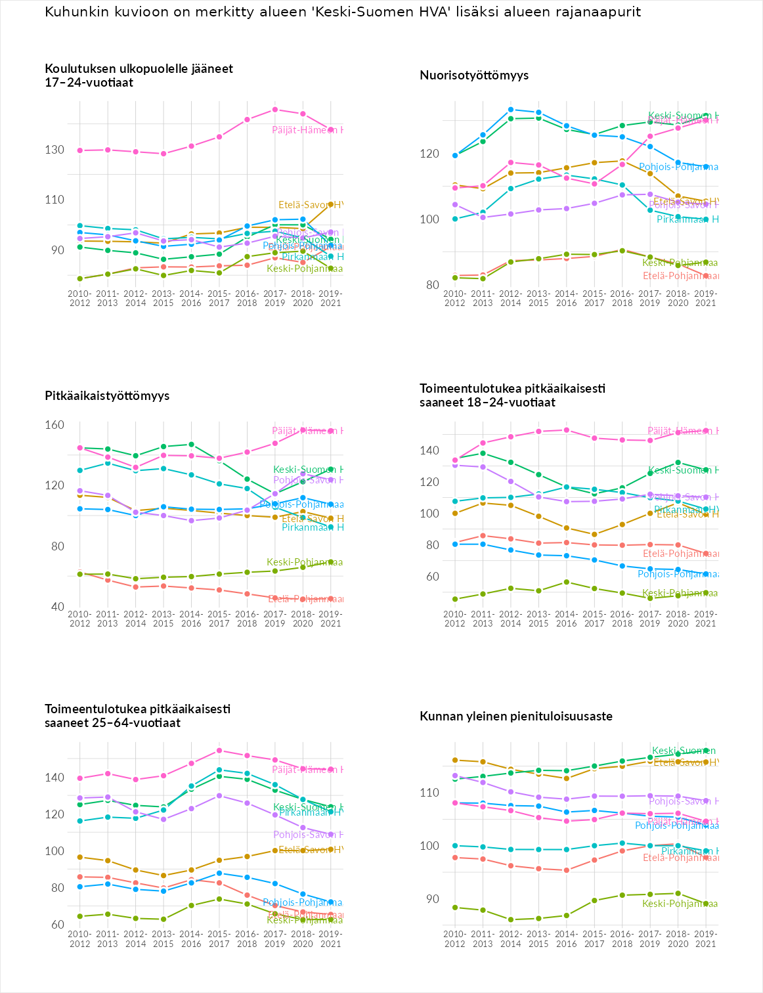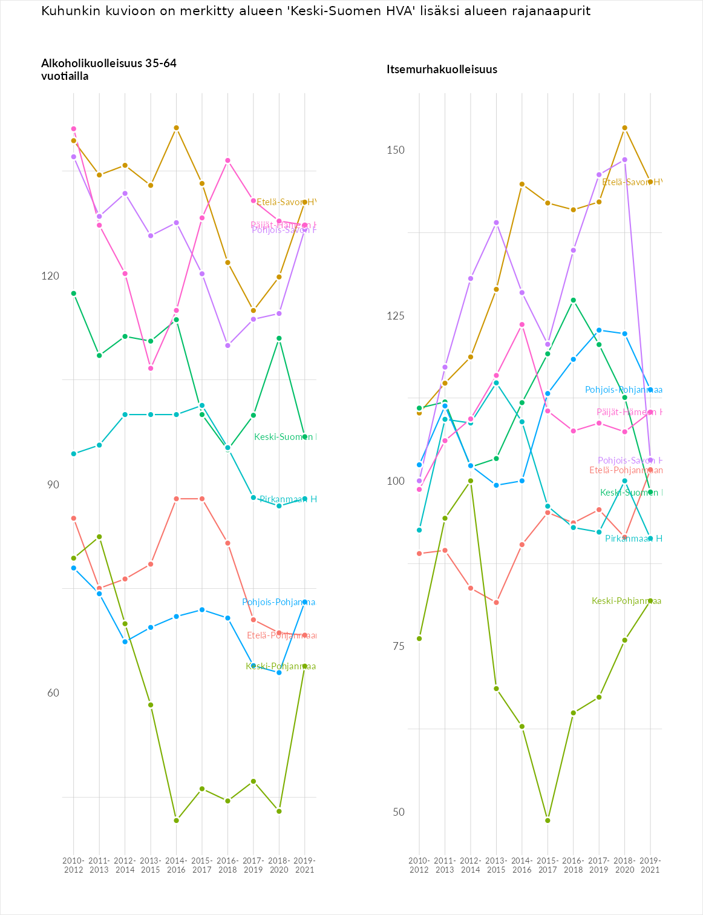

# Huono-osaisuuden sosiaaliset seuraukset

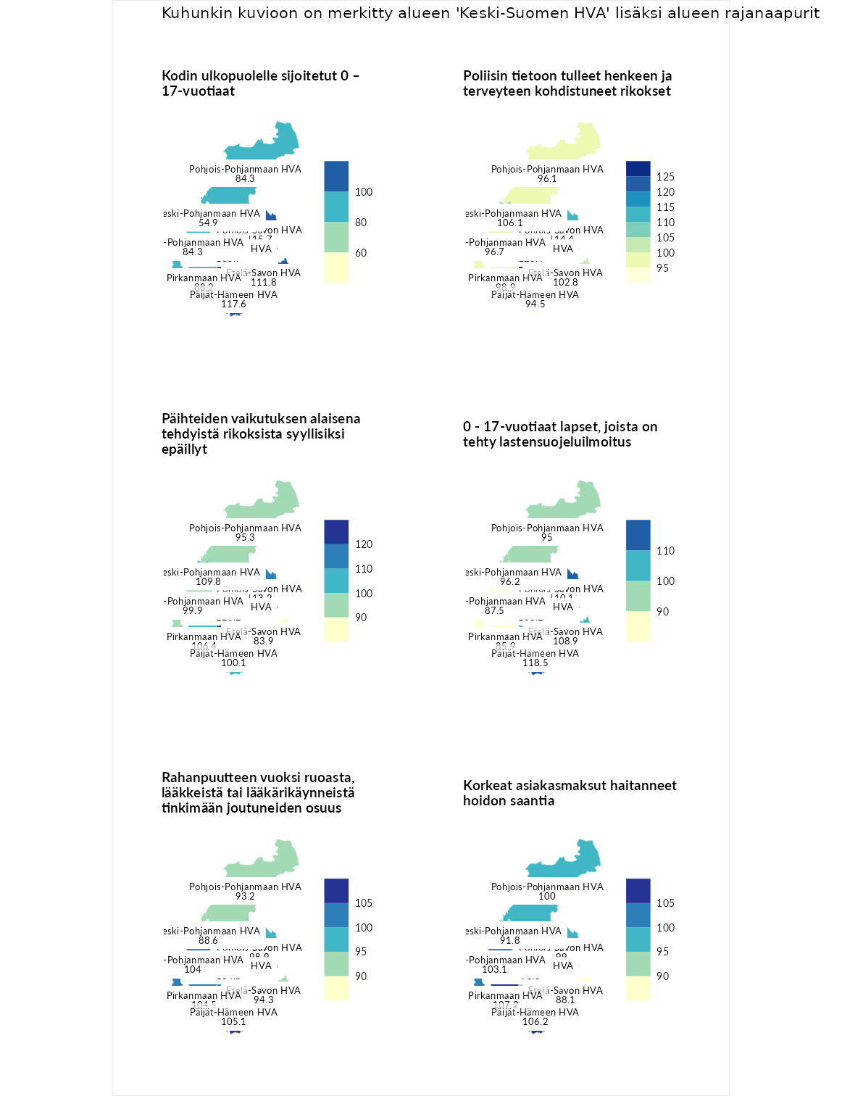

## Kodin ulkopuolelle sijoitetut 0 – 17-vuotiaat

| aluenimi | arvo | asema |
| --- | --- | --- |
| Kymenlaakson HVA (korkein arvo) | 129.4 | 1 |
| Päijät-Hämeen HVA (naapuri) | 117.6 | 3 |
| Pohjois-Savon HVA (naapuri) | 115.7 | 4 |
| Etelä-Savon HVA (naapuri) | 111.8 | 6 |
| Keski-Suomen HVA (valittu) | 105.9 | 10 |
| Pirkanmaan HVA (naapuri) | 88.2 | 14 |
| Etelä-Pohjanmaan HVA (naapuri) | 84.3 | 15 |
| Pohjois-Pohjanmaan HVA (naapuri) | 84.3 | 16 |
| Keski-Pohjanmaan HVA (naapuri) | 54.9 | 19 |
| Etelä-Karjalan HVA (matalin arvo) | 45.1 | 22 |

## Poliisin tietoon tulleet henkeen ja terveyteen kohdistuneet rikokset

| aluenimi | arvo | asema |
| --- | --- | --- |
| Helsingin kaupunki (korkein arvo) | 150.8 | 1 |
| Keski-Suomen HVA (valittu) | 125.4 | 4 |
| Pohjois-Savon HVA (naapuri) | 114.4 | 5 |
| Keski-Pohjanmaan HVA (naapuri) | 106.1 | 7 |
| Etelä-Savon HVA (naapuri) | 102.8 | 8 |
| Pirkanmaan HVA (naapuri) | 98.9 | 13 |
| Etelä-Pohjanmaan HVA (naapuri) | 96.7 | 15 |
| Pohjois-Pohjanmaan HVA (naapuri) | 96.1 | 16 |
| Päijät-Hämeen HVA (naapuri) | 94.5 | 17 |
| Pohjois-Karjalan HVA (matalin arvo) | 81.8 | 22 |

## Päihteiden vaikutuksen alaisena tehdyistä rikoksista syyllisiksi epäillyt

| aluenimi | arvo | asema |
| --- | --- | --- |
| Helsingin kaupunki (korkein arvo) | 126.5 | 1 |
| Keski-Suomen HVA (valittu) | 120.2 | 5 |
| Pohjois-Savon HVA (naapuri) | 113.2 | 6 |
| Keski-Pohjanmaan HVA (naapuri) | 109.8 | 7 |
| Pirkanmaan HVA (naapuri) | 106.4 | 8 |
| Päijät-Hämeen HVA (naapuri) | 100.1 | 11 |
| Etelä-Pohjanmaan HVA (naapuri) | 99.9 | 12 |
| Pohjois-Pohjanmaan HVA (naapuri) | 95.3 | 14 |
| Etelä-Savon HVA (naapuri) | 83.9 | 18 |
| Itä-Uudenmaan HVA (matalin arvo) | 62.4 | 22 |

## 0 - 17-vuotiaat lapset, joista on tehty lastensuojeluilmoitus

| aluenimi | arvo | asema |
| --- | --- | --- |
| Vantaan ja Keravan HVA (korkein arvo) | 130.0 | 1 |
| Päijät-Hämeen HVA (naapuri) | 118.5 | 2 |
| Pohjois-Savon HVA (naapuri) | 110.1 | 3 |
| Etelä-Savon HVA (naapuri) | 108.9 | 4 |
| Keski-Suomen HVA (valittu) | 106.2 | 5 |
| Keski-Pohjanmaan HVA (naapuri) | 96.2 | 14 |
| Pohjois-Pohjanmaan HVA (naapuri) | 95.0 | 15 |
| Etelä-Pohjanmaan HVA (naapuri) | 87.5 | 16 |
| Pirkanmaan HVA (naapuri) | 85.9 | 17 |
| Pohjanmaan HVA (matalin arvo) | 68.0 | 22 |

## Rahanpuutteen vuoksi ruoasta, lääkkeistä tai lääkärikäynneistä tinkimään joutuneiden osuus

| aluenimi | arvo | asema |
| --- | --- | --- |
| Vantaan ja Keravan HVA (korkein arvo) | 137.5 | 1 |
| Päijät-Hämeen HVA (naapuri) | 105.1 | 7 |
| Keski-Suomen HVA (valittu) | 104.5 | 8 |
| Pirkanmaan HVA (naapuri) | 104.5 | 9 |
| Etelä-Pohjanmaan HVA (naapuri) | 104.0 | 10 |
| Pohjois-Savon HVA (naapuri) | 98.9 | 13 |
| Etelä-Savon HVA (naapuri) | 94.3 | 15 |
| Pohjois-Pohjanmaan HVA (naapuri) | 93.2 | 17 |
| Keski-Pohjanmaan HVA (naapuri) | 88.6 | 21 |
| Etelä-Karjalan HVA (matalin arvo) | 85.2 | 22 |

## Korkeat asiakasmaksut haitanneet hoidon saantia

| aluenimi | arvo | asema |
| --- | --- | --- |
| Kainuun HVA (korkein arvo) | 123.7 | 1 |
| Pirkanmaan HVA (naapuri) | 107.2 | 7 |
| Päijät-Hämeen HVA (naapuri) | 106.2 | 9 |
| Etelä-Pohjanmaan HVA (naapuri) | 103.1 | 10 |
| Pohjois-Pohjanmaan HVA (naapuri) | 100.0 | 12 |
| Pohjois-Savon HVA (naapuri) | 99.0 | 13 |
| Keski-Suomen HVA (valittu) | 93.3 | 17 |
| Keski-Pohjanmaan HVA (naapuri) | 91.8 | 18 |
| Etelä-Savon HVA (naapuri) | 88.1 | 20 |
| Länsi-Uudenmaan HVA (matalin arvo) | 79.4 | 22 |

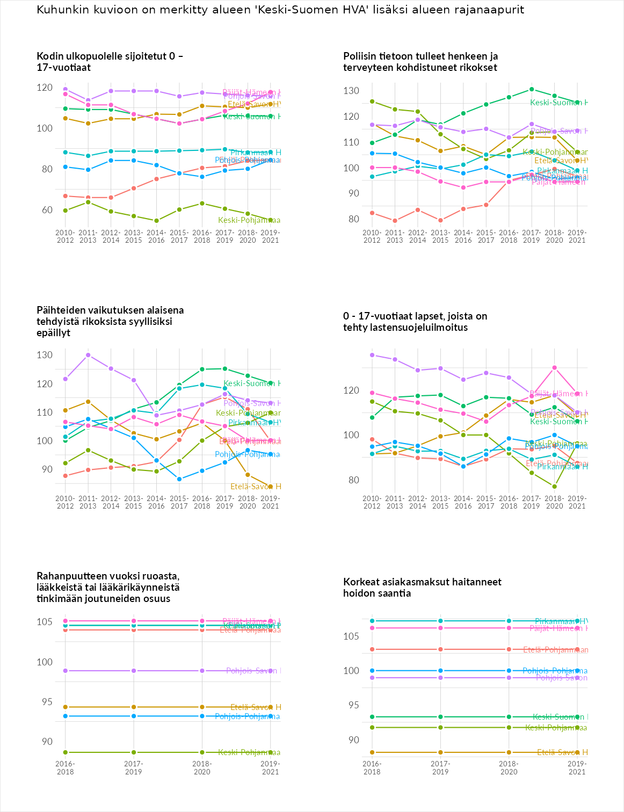

# Huono-osaisuuden taloudelliset yhteydet

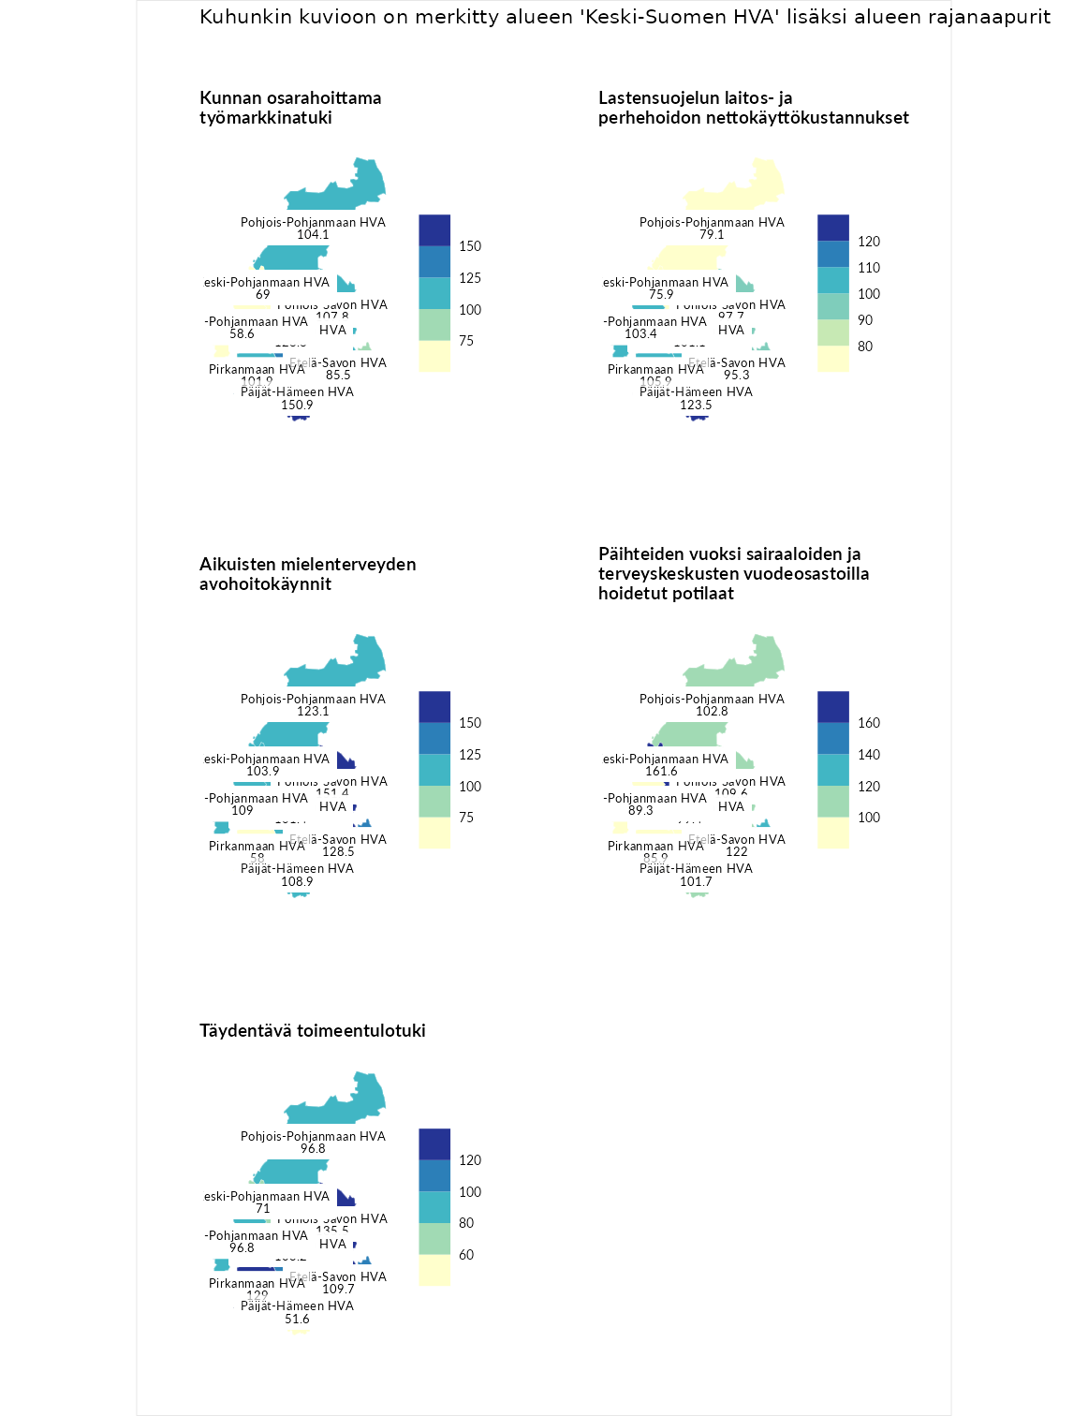

## Kunnan osarahoittama työmarkkinatuki

| aluenimi | arvo | asema |
| --- | --- | --- |
| Helsingin kaupunki (korkein arvo) | 151.3 | 1 |
| Päijät-Hämeen HVA (naapuri) | 150.9 | 2 |
| Keski-Suomen HVA (valittu) | 128.8 | 5 |
| Pohjois-Savon HVA (naapuri) | 107.8 | 7 |
| Pohjois-Pohjanmaan HVA (naapuri) | 104.1 | 9 |
| Pirkanmaan HVA (naapuri) | 101.9 | 11 |
| Etelä-Savon HVA (naapuri) | 85.5 | 17 |
| Keski-Pohjanmaan HVA (naapuri) | 69.0 | 20 |
| Etelä-Pohjanmaan HVA (naapuri) | 58.6 | 21 |
| Pohjanmaan HVA (matalin arvo) | 55.6 | 22 |

## Lastensuojelun laitos- ja perhehoidon nettokäyttökustannukset

| aluenimi | arvo | asema |
| --- | --- | --- |
| Vantaan ja Keravan HVA (korkein arvo) | 152.7 | 1 |
| Päijät-Hämeen HVA (naapuri) | 123.5 | 2 |
| Pirkanmaan HVA (naapuri) | 105.9 | 4 |
| Etelä-Pohjanmaan HVA (naapuri) | 103.4 | 5 |
| Keski-Suomen HVA (valittu) | 101.1 | 9 |
| Pohjois-Savon HVA (naapuri) | 97.7 | 14 |
| Etelä-Savon HVA (naapuri) | 95.3 | 16 |
| Pohjois-Pohjanmaan HVA (naapuri) | 79.1 | 18 |
| Keski-Pohjanmaan HVA (naapuri) | 75.9 | 19 |
| Itä-Uudenmaan HVA (matalin arvo) | 60.9 | 22 |

## Aikuisten mielenterveyden avohoitokäynnit

| aluenimi | arvo | asema |
| --- | --- | --- |
| Kainuun HVA (korkein arvo) | 162.9 | 1 |
| Pohjois-Savon HVA (naapuri) | 151.4 | 2 |
| Etelä-Savon HVA (naapuri) | 128.5 | 3 |
| Pohjois-Pohjanmaan HVA (naapuri) | 123.1 | 4 |
| Etelä-Pohjanmaan HVA (naapuri) | 109.0 | 8 |
| Päijät-Hämeen HVA (naapuri) | 108.9 | 9 |
| Keski-Pohjanmaan HVA (naapuri) | 103.9 | 10 |
| Keski-Suomen HVA (valittu) | 101.4 | 11 |
| Pirkanmaan HVA (naapuri) | 58.0 | 22 |
| Pirkanmaan HVA (matalin arvo) | 58.0 | 22 |

## Päihteiden vuoksi sairaaloiden ja terveyskeskusten vuodeosastoilla hoidetut potilaat

| aluenimi | arvo | asema |
| --- | --- | --- |
| Keski-Pohjanmaan HVA (naapuri) | 161.6 | 1 |
| Keski-Pohjanmaan HVA (korkein arvo) | 161.6 | 1 |
| Etelä-Savon HVA (naapuri) | 122.0 | 3 |
| Pohjois-Savon HVA (naapuri) | 109.6 | 4 |
| Pohjois-Pohjanmaan HVA (naapuri) | 102.8 | 8 |
| Päijät-Hämeen HVA (naapuri) | 101.7 | 10 |
| Keski-Suomen HVA (valittu) | 99.4 | 12 |
| Etelä-Pohjanmaan HVA (naapuri) | 89.3 | 14 |
| Pirkanmaan HVA (naapuri) | 85.9 | 15 |
| Pohjanmaan HVA (matalin arvo) | 42.9 | 22 |

## Täydentävä toimeentulotuki

| aluenimi | arvo | asema |
| --- | --- | --- |
| Itä-Uudenmaan HVA (korkein arvo) | 180.6 | 1 |
| Pohjois-Savon HVA (naapuri) | 135.5 | 6 |
| Pirkanmaan HVA (naapuri) | 129.0 | 8 |
| Etelä-Savon HVA (naapuri) | 109.7 | 10 |
| Keski-Suomen HVA (valittu) | 103.2 | 11 |
| Etelä-Pohjanmaan HVA (naapuri) | 96.8 | 12 |
| Pohjois-Pohjanmaan HVA (naapuri) | 96.8 | 15 |
| Keski-Pohjanmaan HVA (naapuri) | 71.0 | 19 |
| Päijät-Hämeen HVA (naapuri) | 51.6 | 22 |
| Päijät-Hämeen HVA (matalin arvo) | 51.6 | 22 |

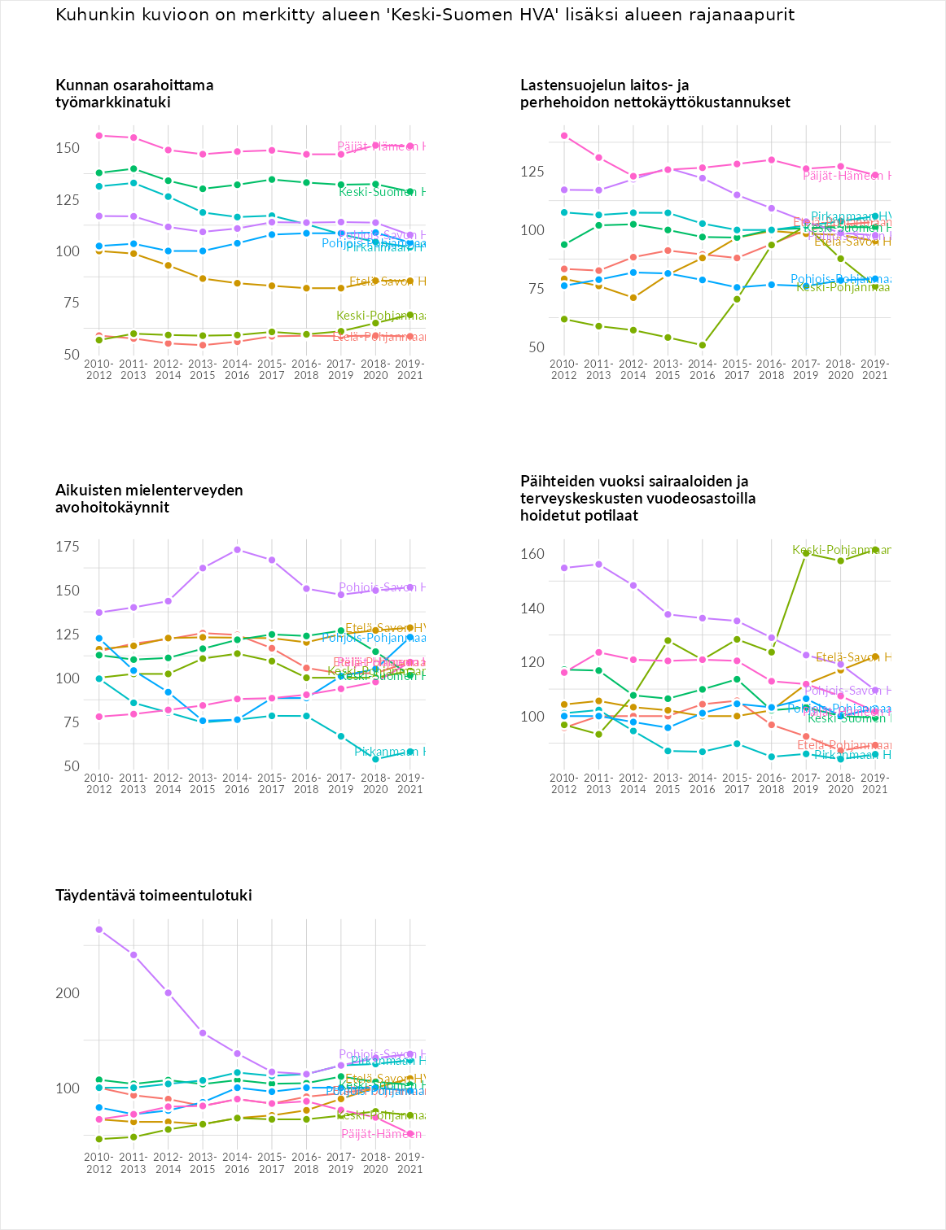

# Postinumeroaluekohtaiset tiedot

| aluekoodi | aluenimi | Kokonaislukema | Alimpaan tuloluokkaan kuuluvat taloudet | Alimpaan tuloluokkaan kuuluvat täysi-ikäiset | Työttömät | Peruskoulutuksen omaavat |
| --- | --- | --- | --- | --- | --- | --- |
| 42720 | Valkealahti | 181.4 | 161.8 | 135.5 | 299.4 | 128.9 |
| 40340 | Huhtasuo | 172.7 | 187.0 | 127.6 | 252.7 | 123.4 |
| 43170 | Häkkilä | 163.8 | 146.1 | 161.2 | 208.5 | 139.5 |
| 43720 | Kumpulainen | 158.3 | 164.8 | 185.0 | 76.0 | 207.7 |
| 43940 | Muhola-Saarensalmi | 157.0 | 173.9 | 187.1 | 102.1 | 164.8 |
| 43340 | Kannonjärvi | 156.4 | 153.2 | 155.9 | 154.7 | 162.0 |
| 42660 | Sahrajärvi | 155.1 | 159.7 | 165.4 | 177.9 | 117.3 |
| 41970 | Huttula | 148.3 | NA | 106.2 | 214.5 | 124.2 |
| 43440 | Pylkönmäki Keskus | 147.9 | 171.0 | 122.2 | 148.8 | 149.7 |
| 44950 | Kärväsjärvi | 144.9 | 144.4 | 143.8 | 157.3 | 134.0 |
| 43840 | Sompala | 144.8 | NA | 142.6 | 130.7 | 161.0 |
| 43520 | Kiminki | 143.8 | 159.4 | 179.3 | 94.4 | 142.2 |
| 43560 | Vahanka | 141.5 | 128.7 | 148.7 | 155.8 | 132.9 |
| 43220 | Mahlu | 139.1 | 133.9 | 142.6 | 158.1 | 121.7 |
| 41540 | Ristimäki | 138.9 | 138.9 | 158.7 | 136.8 | 121.3 |
| 44760 | Keihärinkoski | 137.0 | 129.4 | 134.1 | 156.7 | 127.9 |
| 43390 | Lokakylä | 136.9 | 171.4 | 153.0 | 95.7 | 127.4 |
| 44580 | Huopanankoski | 135.6 | 123.0 | 142.6 | 167.3 | 109.6 |
| 44630 | Kumpumäki | 135.3 | 130.3 | 161.9 | 83.3 | 165.8 |
| 43640 | Humppi | 134.5 | 136.8 | 156.1 | 147.2 | 97.9 |
| 44400 | Konginkangas Keskus | 133.6 | 129.8 | 112.6 | 148.5 | 143.4 |
| 44350 | Istunmäki | 132.7 | 137.6 | 142.1 | 128.1 | 122.9 |
| 40640 | Keltinmäki | 132.5 | 149.2 | 122.1 | 176.5 | 82.0 |
| 43800 | Kivijärvi Keskus-Sompala | 132.4 | 147.0 | 139.6 | 99.0 | 144.1 |
| 40700 | Mäki-Matti | 132.1 | 174.7 | 150.1 | 156.2 | 47.4 |
| 43270 | Kalmari | 131.9 | 132.5 | 123.7 | 131.3 | 140.0 |
| 41880 | Oittila | 131.2 | 121.4 | 133.3 | 126.1 | 144.1 |
| 43540 | Rantakylä-Pirttilahti | 130.6 | 118.9 | 140.5 | 105.3 | 157.5 |
| 42440 | Koskenpää | 130.2 | 133.1 | 136.7 | 148.8 | 102.4 |
| 41770 | Leivonmäki | 130.0 | 151.2 | 123.1 | 114.3 | 131.5 |
| 40740 | Kortepohja | 129.6 | 178.7 | 154.4 | 127.6 | 57.7 |
| 43420 | Kukko | 129.6 | NA | 152.7 | 78.4 | 157.6 |
| 43660 | Vastinki | 129.3 | 132.1 | 142.7 | 112.6 | 129.8 |
| 44740 | Keitelepohja-Kotvala | 129.2 | 110.5 | 147.7 | 141.8 | 117.0 |
| 43430 | Väätäiskylä | 129.1 | NA | 142.0 | 77.1 | 168.3 |
| 44370 | Mäntymäki | 128.4 | 133.8 | 139.1 | 110.6 | 130.1 |
| 44200 | Suolahti Keskus | 127.0 | 135.6 | 96.0 | 165.4 | 110.9 |
| 41560 | Säkinmäki | 126.7 | 138.8 | 143.1 | 96.6 | 128.5 |
| 43900 | Kinnula Keskus | 126.7 | 135.5 | 130.8 | 104.4 | 136.0 |
| 43100 | Saarijärvi Keskus | 126.2 | 137.9 | 107.0 | 147.1 | 112.6 |
| 43960 | Saarensalmi | 126.0 | 121.8 | 150.5 | 77.8 | 153.8 |
| 43300 | Kannonkoski Keskus | 125.7 | 144.9 | 127.0 | 102.8 | 127.9 |
| 43610 | Aho | 125.5 | 113.9 | 97.1 | 185.2 | 105.7 |
| 40620 | Keskussairaala-alue-Kukkumäki | 124.6 | 151.2 | 122.0 | 172.2 | 52.9 |
| 44790 | Kotvala | 123.4 | NA | 100.5 | 110.6 | 159.2 |
| 41500 | Hankasalmi Asemanseutu | 122.9 | 149.3 | 119.2 | 115.7 | 107.3 |
| 44150 | Likolahti-Karhunlähde | 122.5 | 122.4 | 105.7 | 166.2 | 95.8 |
| 42600 | Multia Keskus-Väätäiskylä | 122.0 | 143.3 | 135.5 | 93.4 | 115.8 |
| 44100 | Äänekoski Keskus | 121.8 | 138.0 | 100.2 | 138.0 | 110.9 |
| 44800 | Pihtipudas Keskus | 121.8 | 146.5 | 116.4 | 100.0 | 124.3 |
| 44280 | Sumiainen Keskus | 121.4 | 121.7 | 120.7 | 140.0 | 103.4 |
| 35400 | Länkipohja | 121.2 | 138.6 | 120.7 | 108.8 | 116.6 |
| 41530 | Veneranta | 121.0 | 124.2 | 143.3 | 109.6 | 106.8 |
| 44880 | Muurasjärvi | 120.9 | 133.2 | 134.0 | 86.7 | 129.5 |
| 40500 | Keljo-Ristonmaa | 120.8 | 149.3 | 143.8 | 129.3 | 60.8 |
| 43480 | Pääjärvi | 120.8 | 139.7 | 139.3 | 93.6 | 110.5 |
| 44920 | Peninki | 120.5 | 141.4 | 143.3 | 62.3 | 135.0 |
| 44300 | Konnevesi Keskus | 120.3 | 129.2 | 114.1 | 120.3 | 117.4 |
| 44440 | Räihä | 120.3 | 100.4 | 96.8 | 159.1 | 125.0 |
| 40100 | Jyväskylä Keskus | 120.2 | 160.0 | 144.3 | 128.6 | 47.7 |
| 41550 | Hannula | 120.2 | 131.9 | 135.1 | 98.8 | 115.2 |
| 43240 | Lehtola | 120.2 | 121.4 | 147.9 | 122.1 | 89.3 |
| 35610 | Pihlaisto | 119.8 | 124.9 | 108.1 | 120.7 | 125.5 |
| 41580 | Sauvamäki | 119.8 | 113.5 | 135.9 | 126.7 | 103.1 |
| 43700 | Kyyjärvi Keskus | 119.4 | 128.7 | 117.6 | 92.4 | 138.8 |
| 41750 | Havumäki | 119.3 | 112.6 | 140.8 | 123.3 | 100.4 |
| 44910 | Elämäjärvi | 119.1 | 121.6 | 126.6 | 96.1 | 132.1 |
| 41240 | Kyynämöinen | 118.1 | 116.0 | 116.9 | 123.6 | 116.0 |
| 44480 | Niinilahti | 117.7 | 101.1 | 105.1 | 171.7 | 93.0 |
| 40320 | Seppälän Teollisuusalue | 117.2 | 120.0 | 99.5 | 174.7 | 74.8 |
| 19650 | Joutsa Keskus | 117.1 | 138.3 | 118.5 | 82.9 | 128.6 |
| 19910 | Tammijärvi | 117.0 | 118.9 | 116.6 | 96.8 | 135.8 |
| 19670 | Mieskonmäki | 116.4 | 123.2 | 117.2 | 118.7 | 106.3 |
| 42910 | Pihlajavesi | 115.9 | 116.7 | 136.2 | 99.5 | 111.1 |
| 43500 | Karstula Keskus | 115.1 | 126.9 | 104.5 | 114.6 | 114.2 |
| 44500 | Viitasaari Keskus | 115.0 | 137.6 | 103.5 | 102.1 | 117.0 |
| 19950 | Luhanka | 114.6 | 118.9 | 126.3 | 80.7 | 132.5 |
| 43250 | Kolkanlahti | 114.4 | 92.4 | 108.2 | 168.8 | 88.4 |
| 40720 | Nisula | 113.4 | 132.3 | 113.5 | 147.7 | 60.0 |
| 44610 | Kärnä | 112.3 | 102.7 | 128.8 | 140.7 | 76.9 |
| 40520 | Kuokkala-Ristikivi | 112.0 | 127.0 | 110.5 | 152.7 | 57.8 |
| 44220 | Sörkänmäki | 111.8 | 89.4 | 97.4 | 161.1 | 99.5 |
| 44970 | Korppinen | 111.8 | 114.7 | 130.5 | 79.3 | 122.7 |
| 41520 | Hankasalmi Keskus | 111.2 | 135.5 | 108.6 | 84.4 | 116.1 |
| 42800 | Haapamäki | 111.1 | 129.2 | 116.3 | 95.8 | 103.2 |
| 41270 | Lannevesi | 110.7 | 116.0 | 115.3 | 119.1 | 92.6 |
| 42300 | Jämsänkoski Keskus | 110.5 | 112.8 | 95.5 | 131.0 | 102.9 |
| 41840 | Moksi | 109.3 | 80.3 | 98.8 | 198.2 | 59.8 |
| 41410 | Kankainen | 109.2 | 90.8 | 101.2 | 141.3 | 103.4 |
| 19920 | Pappinen | 109.1 | 88.5 | 114.3 | 111.9 | 121.9 |
| 40600 | Mattilanpelto | 108.5 | 147.0 | 126.9 | 114.4 | 45.9 |
| 40820 | Vuoritsalo | 108.1 | 112.6 | 86.8 | 154.4 | 78.7 |
| 41800 | Korpilahti Keskus | 108.0 | 118.0 | 103.8 | 113.1 | 97.3 |
| 41710 | Rutalahti-Kivisuo | 107.7 | 102.9 | 115.9 | 103.1 | 109.1 |
| 41870 | Putkilahti | 107.2 | 112.8 | 122.8 | 109.7 | 83.5 |
| 44320 | Sirkkamäki | 107.1 | 121.5 | 155.6 | 47.5 | 103.9 |
| 41230 | Uurainen Keskus | 106.9 | 121.5 | 93.4 | 117.2 | 95.5 |
| 43490 | Kangasaho | 106.7 | 127.0 | 110.9 | 93.9 | 94.8 |
| 41900 | Petäjävesi Keskus | 106.6 | 120.2 | 101.5 | 113.4 | 91.3 |
| 42220 | Kaipola | 106.5 | 92.7 | 94.0 | 133.1 | 106.0 |
| 44420 | Liimattala | 105.4 | 82.5 | 104.0 | 137.2 | 97.7 |
| 42100 | Jämsä Keskus | 105.1 | 111.0 | 94.8 | 118.6 | 96.1 |
| 44640 | Kymönkoski | 105.0 | 106.3 | 128.5 | 75.8 | 109.6 |
| 40630 | Kypärämäki | 104.8 | 113.2 | 91.4 | 144.5 | 70.0 |
| 41220 | Höytiä | 104.2 | 112.5 | 115.6 | 91.1 | 97.7 |
| 44460 | Kalaniemi | 104.2 | 104.1 | 120.3 | 106.3 | 85.9 |
| 43130 | Tarvaala | 103.3 | 94.0 | 106.7 | 133.1 | 79.5 |
| 41490 | Niemisjärvi | 102.7 | 116.2 | 122.1 | 92.5 | 80.2 |
| 41400 | Lievestuore | 101.7 | 102.9 | 88.8 | 119.8 | 95.1 |
| 41925 | Ylä-Kintaus | 101.7 | 105.3 | 125.7 | 74.1 | 101.8 |
| 44590 | Vuorilahti | 100.9 | 119.7 | 142.2 | 74.5 | 67.0 |
| 41980 | Kuivasmäki | 100.6 | 97.3 | 111.5 | 102.6 | 91.0 |
| 42700 | Keuruu Keskus | 100.4 | 119.3 | 93.8 | 87.1 | 101.4 |
| 41260 | Hoikankylä | 98.8 | 73.6 | 115.9 | 112.0 | 93.6 |
| 44860 | Alvajärvi | 98.3 | 95.2 | 130.4 | 51.8 | 115.8 |
| 35630 | Suinula-Valkamanperä | 97.9 | 90.7 | 102.2 | 79.4 | 119.3 |
| 40900 | Säynätsalo | 97.4 | 93.1 | 82.0 | 138.7 | 75.8 |
| 42820 | Riiho | 97.3 | 64.1 | 94.5 | 167.0 | 63.5 |
| 42930 | Katajamäki | 97.0 | 107.9 | 110.8 | 82.2 | 87.2 |
| 41660 | Toivakka Keskus | 96.5 | 107.6 | 96.7 | 81.3 | 100.3 |
| 41390 | Äijälä | 96.0 | 90.9 | 97.7 | 101.6 | 93.6 |
| 41920 | Kintaus | 94.6 | 89.6 | 95.6 | 114.8 | 78.3 |
| 35600 | Halli | 93.8 | 91.9 | 84.9 | 101.3 | 97.1 |
| 44330 | Hytölä | 93.6 | 80.4 | 95.8 | 109.2 | 89.1 |
| 44260 | Vihijärvi | 92.6 | 95.3 | 103.5 | 86.4 | 85.1 |
| 40800 | Vaajakoski | 92.5 | 93.4 | 79.8 | 119.6 | 77.1 |
| 44730 | Löytänä | 92.5 | 99.8 | 101.5 | 65.6 | 103.1 |
| 40200 | Mannila-Taulumäki | 90.9 | 111.4 | 98.1 | 113.4 | 40.7 |
| 44170 | Hietama | 89.6 | 75.9 | 82.9 | 124.7 | 75.0 |
| 40420 | Jyskä | 89.5 | 85.7 | 77.7 | 133.8 | 60.6 |
| 41340 | Laukaa Keskus | 88.5 | 101.8 | 73.3 | 94.4 | 84.7 |
| 44120 | Mämmensalmi-Mustaniemi | 88.5 | 67.1 | 84.0 | 122.8 | 80.1 |
| 41440 | Ruuhimäki | 87.9 | 81.1 | 103.1 | 96.2 | 71.0 |
| 44530 | Ilmolahti | 87.5 | 77.3 | 86.2 | 76.8 | 109.5 |
| 41350 | Laukaa Asemanseutu | 87.4 | 87.3 | 71.9 | 124.7 | 65.5 |
| 41820 | Saakoski | 87.1 | 66.4 | 95.6 | 101.7 | 84.7 |
| 42520 | Asunta | 86.7 | 98.2 | 100.8 | 53.1 | 94.8 |
| 44160 | Huutomäki | 86.4 | 71.2 | 87.7 | 111.3 | 75.2 |
| 40400 | Halssila | 86.3 | 92.7 | 72.8 | 116.2 | 63.6 |
| 44670 | Suovanlahti | 85.8 | 91.2 | 98.5 | 41.5 | 112.1 |
| 41160 | Tikkakoski | 85.4 | 86.2 | 74.1 | 111.2 | 70.0 |
| 41180 | Vehniä | 84.7 | 74.0 | 89.4 | 98.8 | 76.5 |
| 41370 | Kuusa | 83.7 | 70.4 | 102.3 | 82.5 | 79.7 |
| 41330 | Vihtavuori | 82.8 | 82.5 | 78.6 | 103.9 | 66.2 |
| 44190 | Parantala | 82.7 | 71.7 | 90.0 | 98.2 | 71.1 |
| 44680 | Lahnanen | 82.4 | NA | 39.3 | 71.9 | 136.0 |
| 41360 | Valkola | 81.9 | 71.0 | 95.7 | 85.2 | 75.8 |
| 41930 | Kuohu | 81.9 | 82.5 | 82.8 | 93.8 | 68.5 |
| 41940 | Vesanka | 80.3 | 58.1 | 89.5 | 108.4 | 65.2 |
| 42140 | Juokslahti | 80.3 | 69.9 | 91.3 | 81.7 | 78.4 |
| 44250 | Äänekoivisto | 79.6 | 66.9 | 91.4 | 75.6 | 84.5 |
| 40270 | Pappilanrinne-Pappilanvuori | 79.1 | 80.2 | 70.5 | 103.1 | 62.4 |
| 40250 | Ritoniemi-Lohikoski | 78.2 | 73.5 | 74.3 | 109.4 | 55.8 |
| 41210 | Jokihaara | 78.0 | 75.4 | 78.9 | 78.8 | 79.0 |
| 40530 | Keljonkangas | 77.0 | 73.2 | 71.9 | 111.3 | 51.7 |
| 41630 | Oravasaari | 76.6 | 67.4 | 94.3 | 77.9 | 67.1 |
| 41860 | Rannila | 75.1 | 65.4 | 65.6 | 96.8 | 72.6 |
| 41290 | Kangashäkki | 74.9 | 81.7 | 77.5 | 71.5 | 69.0 |
| 41325 | Laukkavirta | 73.6 | 62.1 | 79.2 | 88.8 | 64.4 |
| 40950 | Muurame Keskus | 72.3 | 70.6 | 70.4 | 86.9 | 61.2 |
| 41140 | Kuikka | 70.9 | 57.4 | 73.3 | 92.3 | 60.6 |
| 40660 | Länsi-Palokka | 70.3 | 53.9 | 72.2 | 86.5 | 68.4 |
| 42330 | Haavisto | 68.8 | 51.3 | 76.4 | 97.3 | 50.2 |
| 41450 | Leppälahti | 64.7 | 44.9 | 75.5 | 65.8 | 72.5 |
| 41310 | Leppävesi | 63.8 | 53.1 | 61.9 | 86.6 | 53.7 |
| 42560 | Pohjoisjärvi | 61.9 | 62.7 | 58.6 | 43.7 | 82.6 |
| 41120 | Puuppola | 59.9 | 50.6 | 64.4 | 71.9 | 52.8 |
| 40930 | Kinkomaa | 59.1 | 50.1 | 56.5 | 82.3 | 47.5 |
| 41730 | Kivisuo | 0.0 | NA | 0.0 | NA | 0.0 |
| 44770 | Valkeisjärvi | NA | NA | NA | NA | NA |

